内蒙古电力(集团)有限责任公司阿拉善供电分公司对讲服务采购
二次招标公告
采购编号：HCALS-FW-220816
内蒙古电力（集团）有限责任公司阿拉善供电分公司委托华春建设工程项目管理有限公司呼和浩特市分公司，就内蒙古电力(集团)有限责任公司阿拉善供电分公司对讲服务采购组织询比采购。现将有关事宜公告如下：
一、本次采购相关内容：
- 项目名称：内蒙古电力(集团)有限责任公司阿拉善供电分公司对讲服务采购。
- 采购内容：提供对讲平台、对讲机网络、三年服务,具体内容详见技术规范。（供应商需免费提供对讲设备）；
- 预算金额：8.5万元。
- 服务期限：三年。
- 服务地点：阿拉善盟。
- 供应商资格要求：
A、通用资格要求
1.本次招标要求投标人须为中华人民共和国境内依法注册的企业法人或其他组织，具有国家相关部门颁发且有效的社会统一信用代码证，具有良好的财务状况和商业信用,有完善的售后服务体系，企业如有变更需有工商局变更证明；
2.投标人须在人员、设备、资金等方面，具有保障如期交货等承担招标项目的能力，法定代表人同为一个的两个及两个以上法人、母公司、全资子公司及其控股公司，只能有一家参加同一标段的投标，且母子关系之间不得借用任何资质；
3.投标人应具有良好的财务状况和商业信誉，没有处于被责令停业，财产被接管，冻结破产状态，与招标人存在利害关系，可能影响招标公正性的法人，其他组织和个人，不得参加投标；
4.投标人未被工商行政管理机关在全国企业信用信息公示系统（www.gsxt.gov.cn）列入经营异常名录信息以及严重违法失信企业名单（黑名单）信息中；
5.投标人未被“信用中国”网站（www.creditchina.gov.cn）或各级信用信息共享平台列入失信被执行人名单；
6.投标人在中国裁判文书网(http://wenshu.court.gov.cn/)查询显示近1年无行贿犯罪记录；
7.投标人未被列入内蒙古电力（集团）有限责任公司黑名单及中国电力企业联合会涉电领域重点关注对象企业名单中；
8.投标人须为一般纳税人；
9.本次招标不接受联合体投标。
B、专用资格要求
无
三、报名及采购文件的获取：
1、采购文件售价：本项目不收取文件费。
2、凡第一次参与内蒙古电力公司的各类招标采购项目的供应商，在投标报名前需要在内蒙古电力公司物资管理信息系统--“内蒙古电力（集团）有限责任公司电子商务平台（http://wzglb.impc.com.cn:82）”，先进行供应商基本信息注册，然后在招标采购项目挂网公告所在的电子采购交易平台（内蒙古电力集团电子采购系统）办理中招互连扫码签章，前述工作完成后方可开始投标报名。
3、本项目实行在线报名和售卖招标文件。凡有意参加投标者，请于2022年9月7日上午9:00至2022年9月14日下午17:00，进入内蒙古电力集团电子采购系统》（http://guocai-impc.cppchina.cn/）在线报名和下载文件，逾期不予受理。
（1）具体流程为：登录平台→在报名管理界面查看最新招标项目→供应商提交报名资料，通过资格查验的供应商报名后通过“文件下载”界面下载采购文件，平台联系电话：400-9913-966，供应商可以在登录口下方或系统页面点击“在线客服”进入客服系统。
（2）报名单位须凭【中招互连】APP办理项目后续电子投标事宜，之前未进行注册【中招互连】APP的企业需要登录内蒙古电力集团电子采购系统，点击首页扫码下载【中招互连】APP，根据提示即可在线办理相关事宜，后续所有流程全部扫码登录，扫码签章，扫码加密，扫码解密。
注：1、之前使用实体CA的企业可以继续使用，CA证书到期后在进行注册【中招互连】APP。2、目前处于CA、扫码交替阶段，供应商需要注意以下事项：（1）避免使用CA加密，而使用扫码解密。反之同理。（2）扫码登录，扫码签章，扫码加密，扫码解密， 登录APP的手机号必须保持一致。
3.报名时所需资料：
需提供下列资料加盖单位公章扫描件（如资料不全，采购人拒绝接收）
（1）法人代表授权委托书（授权人本人办理相关事宜，授权书中必须明确项目名称、标段号及联系方式）；
（2）被授权人的身份证；
（3）企业营业执照副本；
（4）一般纳税人证明（证明方式：税务局开具的一般纳税人认证证明、相关税务网站的截图、增值税专用发票等）；

（5）企业名称如有变更，需提供有关行政机关提供的变更证明；
（6）信用信息查询记录网页截图；
（7）企业联系人姓名、手机、电话、传真、电子邮箱等信息。
（8）投标人专用资格要求资料。
注：A、请按顺序将上述所有报名资料加盖公章的扫描件放在一个PDF文件，未按上述规定上传或资料不全，采购人有权拒绝接受；
- 如发现存在虚假资料，招标单位有权取消其投标/中标资格，并将其列入不良供应商名单内。
- 为保证供应商顺利报名成功，请供应商上传报名资料最晚时间在报名截止时间前一小时上传，如因供应商上传报名资料不足一小时，造成因资料不合格审核未通过，供应商不能及时上传更正报名资料导致报名不成功，后果由供应商自行承担。
- 为提高报名工作效率，请按标段要求分别上传对应资料，严禁上传与本标段无关的资料。
4、供应商自网上报名之日起，应随时登陆内蒙古电力集团电子采购系统，在“澄清异议”栏目查看采购人关于本次招标相关答疑和补遗通知，采购人不另行通知。
四、响应文件的递交：
1.电子投标文件请于投标截止时间之前上传到“内蒙古电力集团电子采购系统》”，投标截止时间后上传的投标文件恕不接收。本项目采用远程开标方式，不接收纸质投标文件，逾期送达的投标文件，“内蒙古电力集团电子采购系统》（http://guocai-impc.cppchina.cn/）”将不予接收。（中标单位在领取中标通知书时必须提供两份从系统里导出的已加盖签章的且带有唯一随机码水印的文件，打印成纸质版装订成册。）。
五、递交响应文件的截止时间、解密时间及地点：
响应文件上传时间：2022年9月7日上午9:00～2022年9月20日上午9:30
递交响应文件截止时间：2022年9月20日上午9:30
签到及解密截止时间：2022年9月20日上午10:00
地点：内蒙古招标投标协会开标室。
地址：内蒙古自治区呼和浩特市新城区兴安北路158号（兴安北路与爱民街交叉口南卫校北楼）。
如果递交响应文件截止时间有改变，采购代理机构将提前通知，逾期提交的响应文件将不予受理。逾期未签到和解密的投标文件视为自动放弃投标。
六、解密方式：
远程解密：供应商于递交响应文件截止时间在原单位使用原上传文件电脑通过数字证书（CA）或登录【中招互连】APP或进行响应文件的远程解密（届时请持上传文件时所使用的手机提前30分钟等候在电脑前准备参加文件解密，需保持电脑网络通畅）。
请供应商按公告时间及时参与相关签到、解密及确认工作，签到、解密及确认过程中有任何问题请及时与系统沟通联系解决（400-080-9508 ，周一～周五9:00-17:00），因供应商原因未在规定时间内解密响应文件，视为供应商撤销其响应文件。
七、采购费用：
7.1标书款费用：0元
7.2（1）平台使用费：本项目采用全流程电子采购，每标段每家供应商需（在下载采购文件后，上传响应性文件前）在线向电子交易平台缴纳电子响应服务费300元/标段/次。
（2）每标段中标人需向内蒙古电子招标投标交易平台缴纳场地服务费，缴纳金额为中标金额的千分之一，四舍五入到元，不足500元按照500元计取。框架、费率等没有实际中标金额的按1000元缴纳。
单位名称：内蒙古网佳招标公共服务平台运营有限公司
账号：0602004109200022157
开户行：中国工商银行股份有限公司呼和浩特市军区支行（汇款时请务必公对公转账并备注：代理机构名称及开标日期）
开票联系电话：0471-3261228
邮箱地址：wjzbcw@126.com
（3）其他费用详见招标文件
八、公告发布媒体：
本次公告在《内蒙古电力集团电子采购系统》（http://guocai-impc.cppchina.cn/）、《内蒙古自治区企业阳光采购服务平台》（http://nmgygcg.ejy365.com/sitenmyg/index）、《中国招标投标公共服务平台》（http://www.cebpubservice.com/）、《内蒙古招标投标公共服务平台》（http://zbgg.nmgztb.com.cn/）同时发布。其他网站转载无效。
九、采购人及代理机构
采购人：内蒙古电力（集团）有限责任公司阿拉善供电分公司
联系人：达胡
招标代理机构名称：华春建设工程项目管理有限公司呼和浩特市分公司
地址：呼和浩特市赛罕区兴安南路中海蓝湾财富广场C座601
联 系 人：石瑾璐
联系电话：0471-4661199
邮 箱：13948711199@139.com

附件1：

法定代表人身份证明

投标人名称：_____________________
单位性质：_______________________
成立时间_______年_______月______日
经营期限：__________
姓名：__________性别：__________年龄：__________职务：__________
系________________________（投标人名称）的法定代表人。
附：法定代表人身份证正反面

特此证明；

投标人：__________（盖单位章）

授权委托书
本人 （姓名）系 （投标人名称）的法定代表人，现委托 （姓名）为我方代理人。代理人根据授权，以我方名义签署、澄清确认、递交、撤回、修改 （项目名称/采购编号、标段名称/标段编号）项目响应文件、签订合同和处理有关事宜，其法律后果由我方承担。委托期限：_________________。
代理人无转委托权。
附：法定代表人及代理人身份证正、反面扫描件。
注：本授权委托书需由投标人加盖单位公章并由其法定代表人和委托代理人签字。
供 应 商：_________________（盖章单位）
法定代表人：_________________（签字）
身份证号码：_________________
委托代理人：_________________（签字）
身份证号码：_________________
____年____月______日

附件2：
《响应真实性承诺书》

（招标人）：
我公司参与贵公司组织采购的 （项目名称/采购编号、标段名称/标段编号），我公司承诺所提交的资格申请表述、报名待审查材料、资格申请文件、响应文件内容是真实有效的。如有不实，则违反招标投标法“诚实信用”原则，我公司承担由此引发的所有责任。

供 应 商： （盖单位章）
法定代表人或其委托代理人： （签字）
地址：
电话：
年 月 日

附件3：
（一）信用中国查询方式或下载信用报告
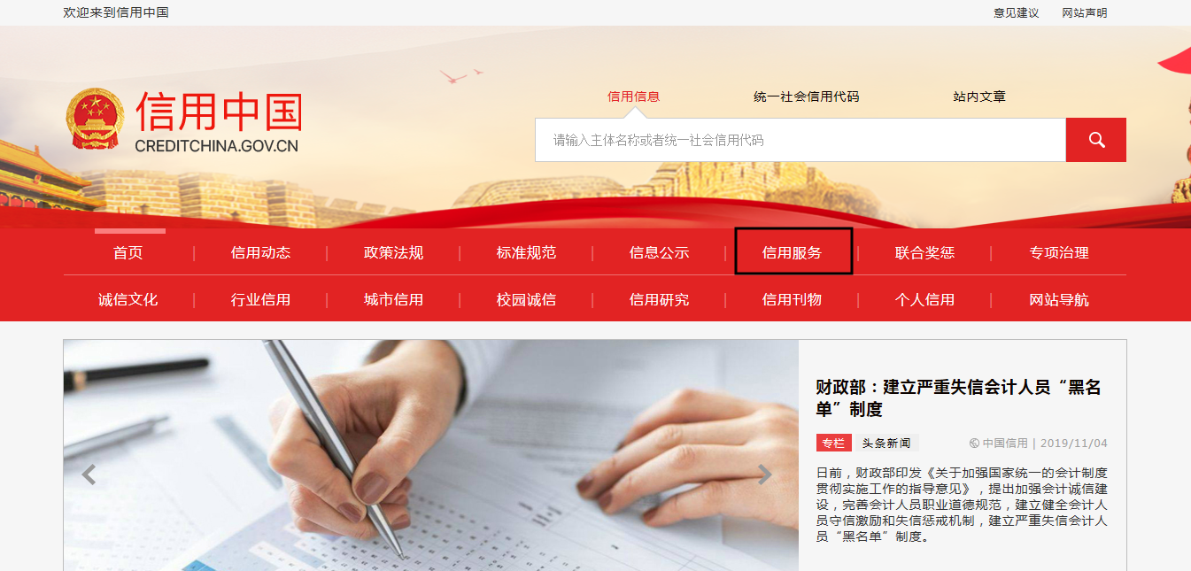
1、国家信息中心主办“信用中国”网站地址：http://www.creditchina.gov.cn打开网页后，点击“信用服务”。

2、在以下页面中点击“失信被执行人”将查询结果截图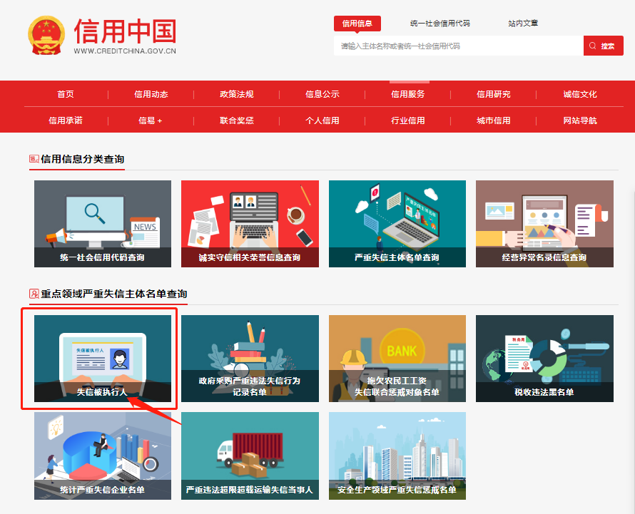
3、在查询窗口输入查询企业名称，将查询结果截图(信息填写完整)
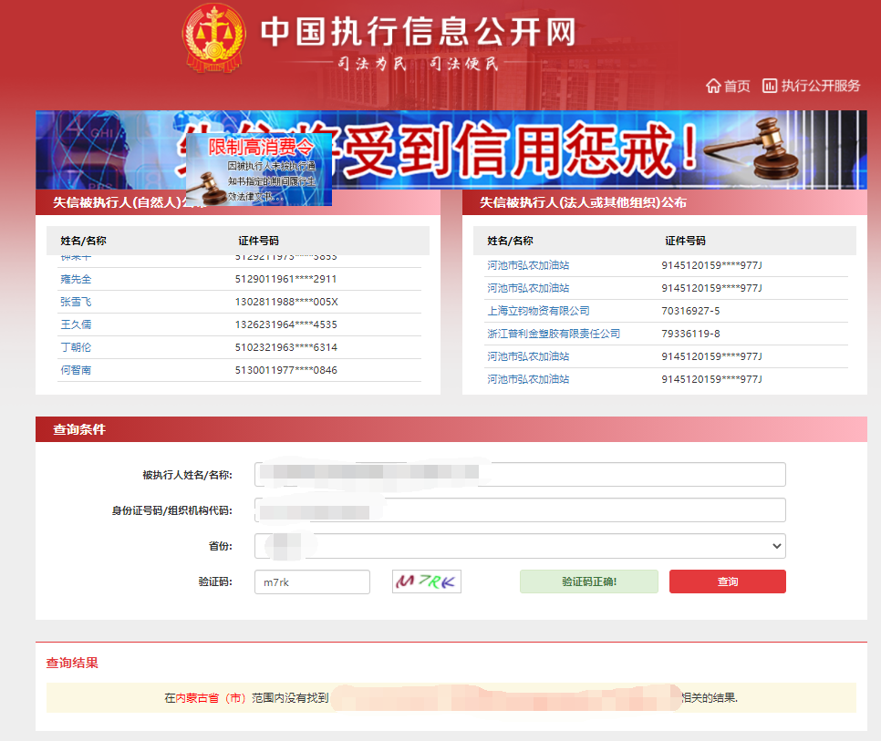
（二）国家企业信用信息公示系统查询方式
1、登录“国家企业信用信息公示系统”网站地址：http://www.gsxt.gov.cn/index.html，在查询窗口输入企业名称，点击查询。
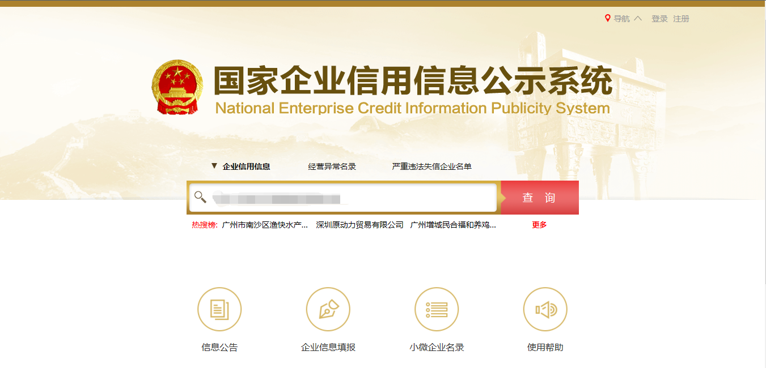
2、点击进入企业界面。
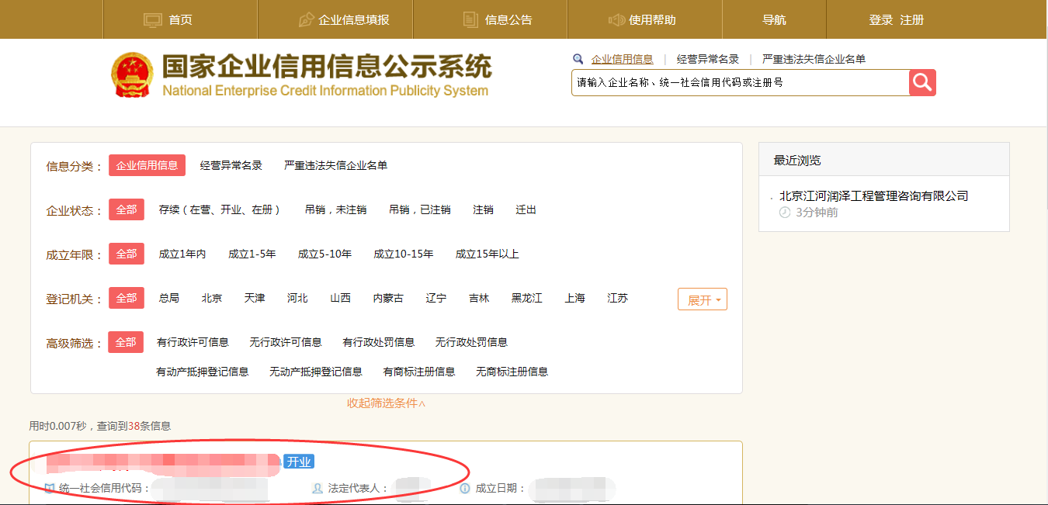
- 点击“列入经营异常名录信息”，查询后截图。
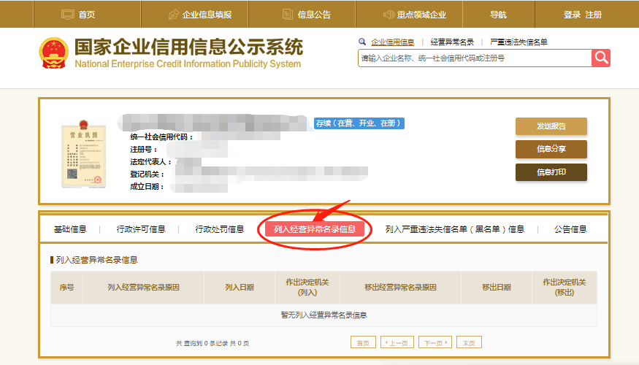

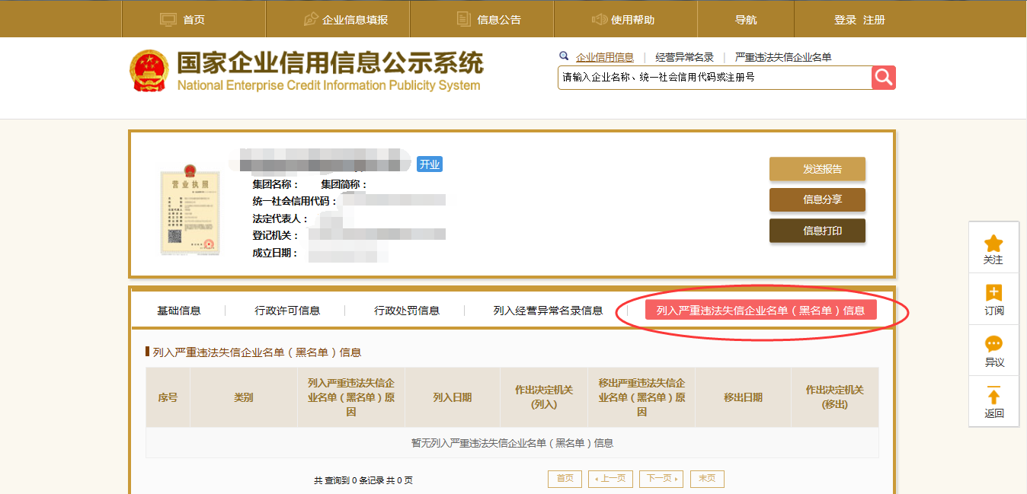
4、点击“列入严重违法失信企业名单（黑名单）信息”，查询后截图。
（三）中国裁判文书网查询方式
1、投标人查询
（1）打开“中国裁判文书网”网站（http://wenshu.court.gov.cn/），点击高级检索
（2）在全文检索中输入投标企业全称，并选择“全文”
（3）在案由中以此选择“刑事案由”——“贪污贿赂罪”——“行贿罪”
（4）在裁判日期选择2021年01月01日至“响应截至时间”
（5）点击检索
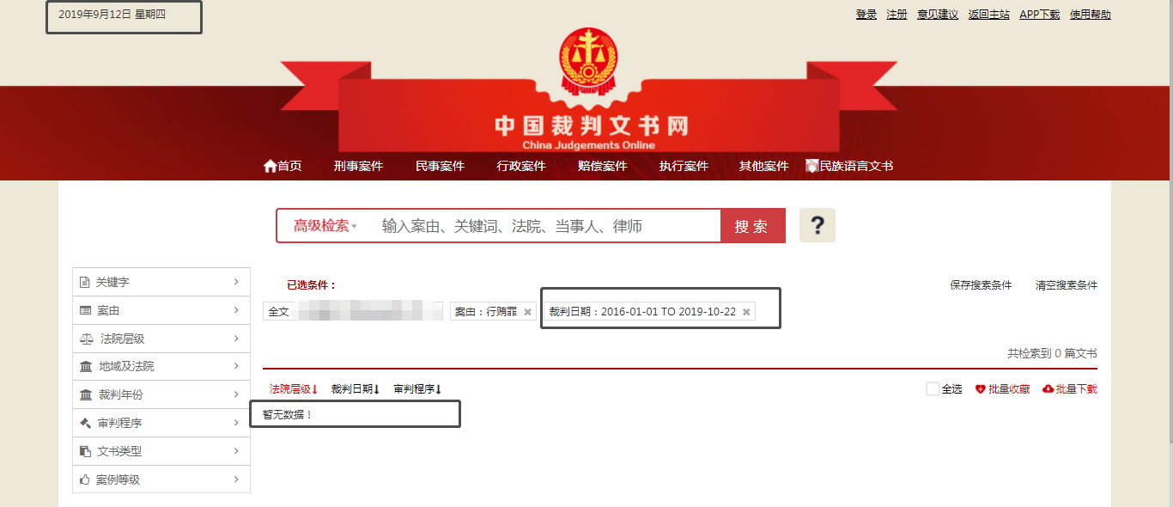
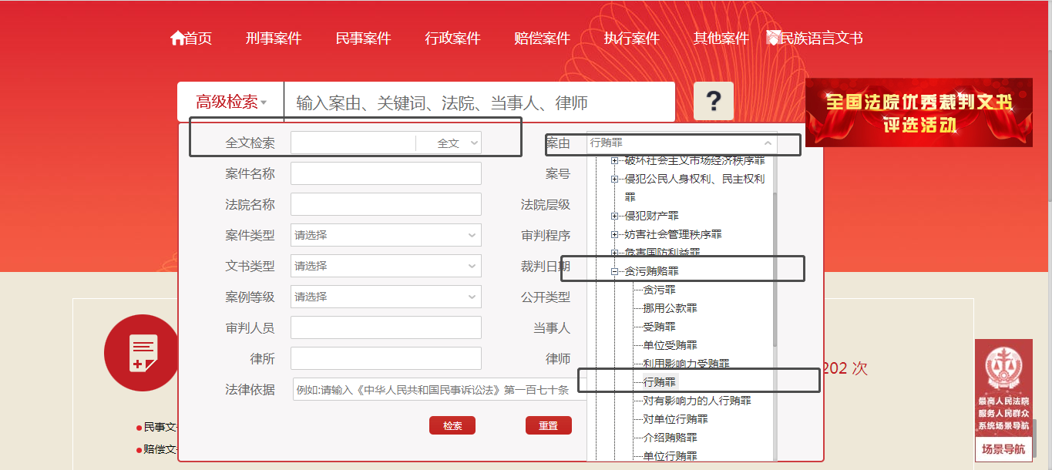
（6）截取成功截图如下（须截取到左上角的时间）：
2、企业法定代表人查询
（1）打开“中国裁判文书网”网站（http://wenshu.court.gov.cn/），点击高级检索
（2）在全文检索中输入投标企业全称，在“当事人”处输入企业法定代表人姓名，并选择“全文”。
（3）在案由中以此选择“刑事案由”——“贪污贿赂罪”——“行贿罪”
（4）在裁判日期选择2021年01月01日至“响应截至时间”
（5）点击检索

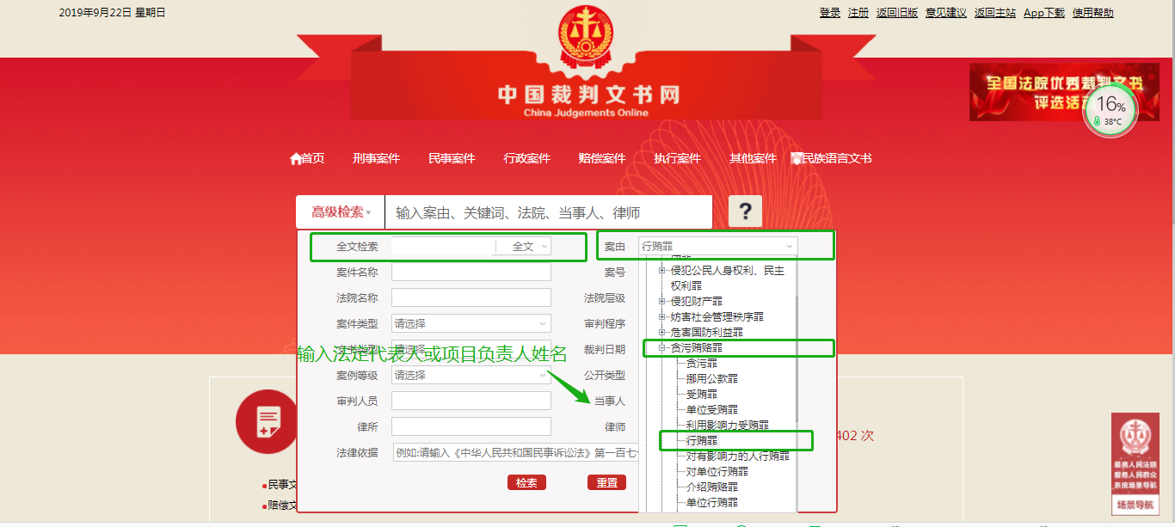
（6）截取成功截图如下（须截取到左上角的时间）：
